Final Term Project

Report

(벽돌깨기)

|  |  |
| --- | --- |
| 학번 | 14051032 |
| 이름 | 이재호 |

1. 구현한 기능

1) Bar, Block 화면에 띄우기

→ Ball의 색은 흰색 고정, Block과 Bar는 4~15번 스위치로 색상 변경

2) Ball이 Block에 부딪칠 경우 Block 소멸

3) Block이 깨질 때마다 Counter 증가, Seven-Segment-Display에 표시

→ Counter를 증가시키는 부분 (BCD코드 구현)

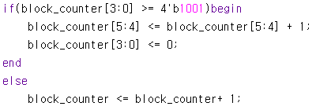

4) Ball이 옆으로 빠질 경우, Game-Over를 알리는 LED표시

5) Up, Down 버튼으로 Bar 이동

6) Left, Right 버튼으로 Bar의 Level 조정

→ 버튼을 누를 때, 버튼을 한번만 작동 하게 하는 코드

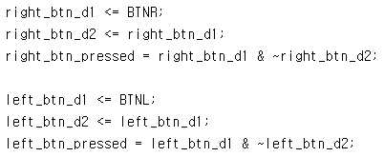

→ 공의 초기 위치에서 움직이지 않을 때만 Level 변경 가능

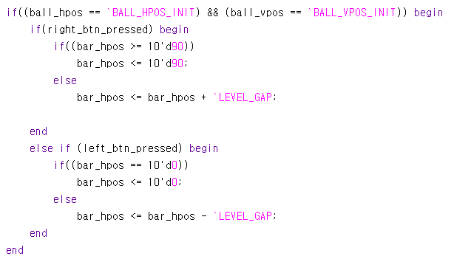

2. 문제점

1) Bar의 오른쪽 끝, 왼쪽 끝으로부터 20만큼씩 범위를 지정하여 그 부분에 맞을 경우 공이 튕기는 각도를 다르게 주려고 시도는 해보았지만 잘 작동하지 않았다.

→ 3등분하는 코드, 가로속도, 세로속도 상황에 맞게 변화

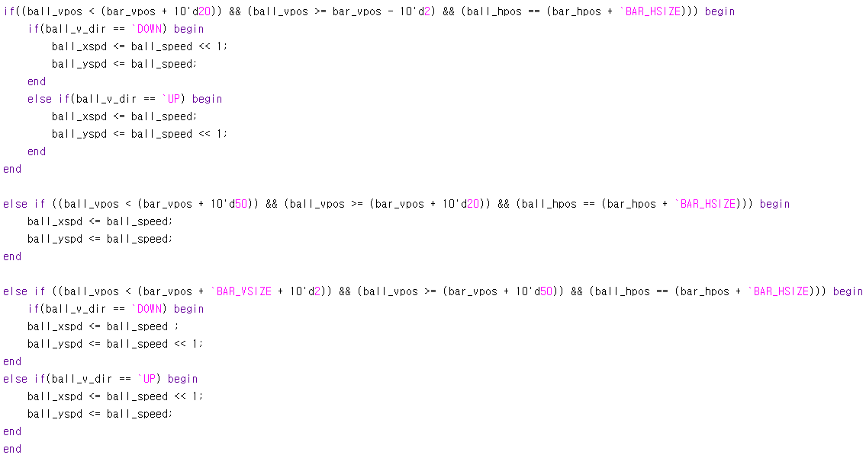

→ 위에 코드 앞부분에서 speed, xspd, yspd에 switch_speed를 넣어 주는 부분이 있는데 이것이 50MHz마다 계속 반복해서 넣어줘서 밑에서 가로, 세로속도를 변화시켜도 다시 스위치의 값이 들어가게 된다.

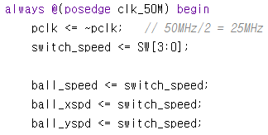

2) 4개의 스위치로 Ball의 속도를 변화시킬 수 있게 했지만 공의 속도가 ‘0001’일 경우에는 잘 작동하더라도 속도가 증가하면 Bar나 Block을 통과하게 된다.

3. 느낀 점 및 개선할 점

벽돌깨기도 재미있었지만 주변에 다른 친구들이 프로젝트에 관해서 질문을 받았을 때, 다른 프로젝트를 조금씩 도와주면서 느꼈지만 이 보드를 이용하여 활용할 수 있는 부분은 정말 많은 것 같았다. 그림파일을 텍스트 16진수 버전으로 변환시켜서 FPGA보드에 띄우는 것을 이용해여 배경그림을 넣고 여기에 더 추가를 한다면 화면상에 점수를 표시를 하거나 텍스트를 띄우는 것을 추가 할 수 있을 것이고 앞의 문제점 중에서 Bar에 맞는 부분에 따라서 속도가 바뀌는 것을 보완만 한다면 어느정도 제대로된 벽돌 깨기를 구현할 수 있을 것이다.

“14051032이재호_final” 폴더 안에 final_project폴더 안에 있는 프로젝트 파일을 여시면 됩니다.

Vga_ctrl 모듈과 hex2ssd.v 파일이 필요해서 같이 압축 하였습니다.